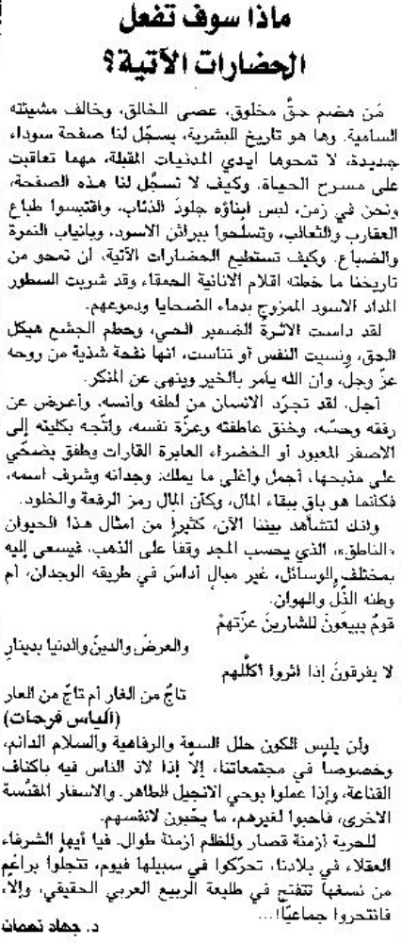

اللواء – الثلاثاء 16 نيسان 2013

